PEDIDO DE PROVIDÊNCIAS Nº 4117/2024
Troca da tampa de boca de lobo e desobstrução da boca de lobo na Rua Valparaíso, 585, no Bairro Santo Afonso.
Solicita-se, após os trâmites regimentais, que seja enviada cópia da presente proposição ao Poder Executivo, para que realize a seguinte providência:

Troca da tampa de boca de lobo e desobstrução da boca de lobo na Rua Valparaíso, 585, no Bairro Santo Afonso.

Novo Hamburgo, 22 de outubro de 2024.
Vereadora Lourdes Valim

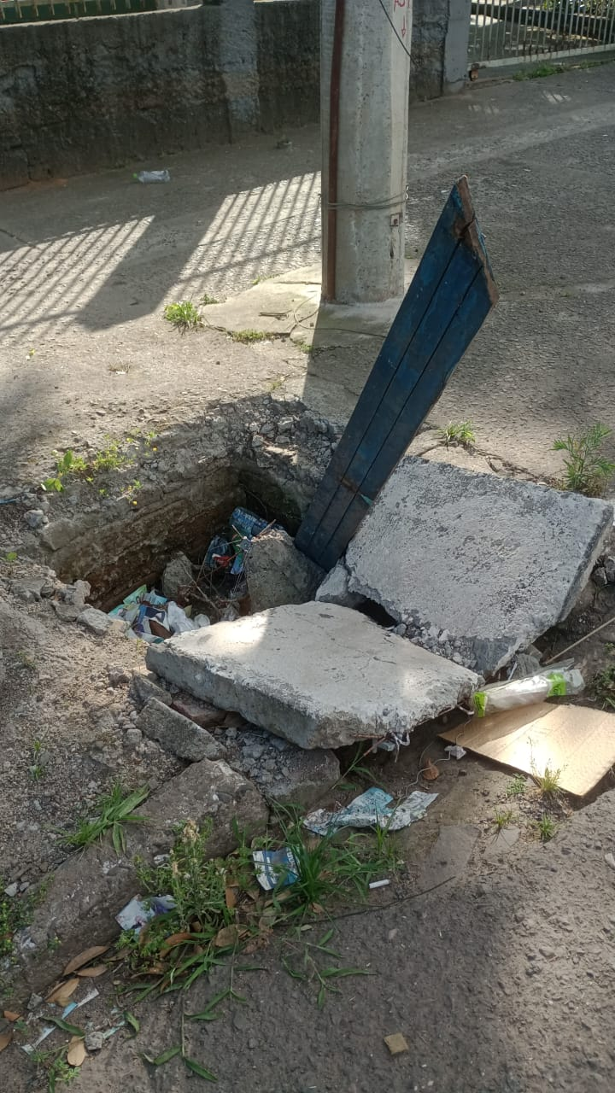

Obs.: Redação conforme original da autora.
/PS

